Публичный отчет
директора муниципального образовательного учреждения
«Атратская средняя общеобразовательная школа»
Алатырского района Чувашской Республики
за 2008 – 2009 учебный год

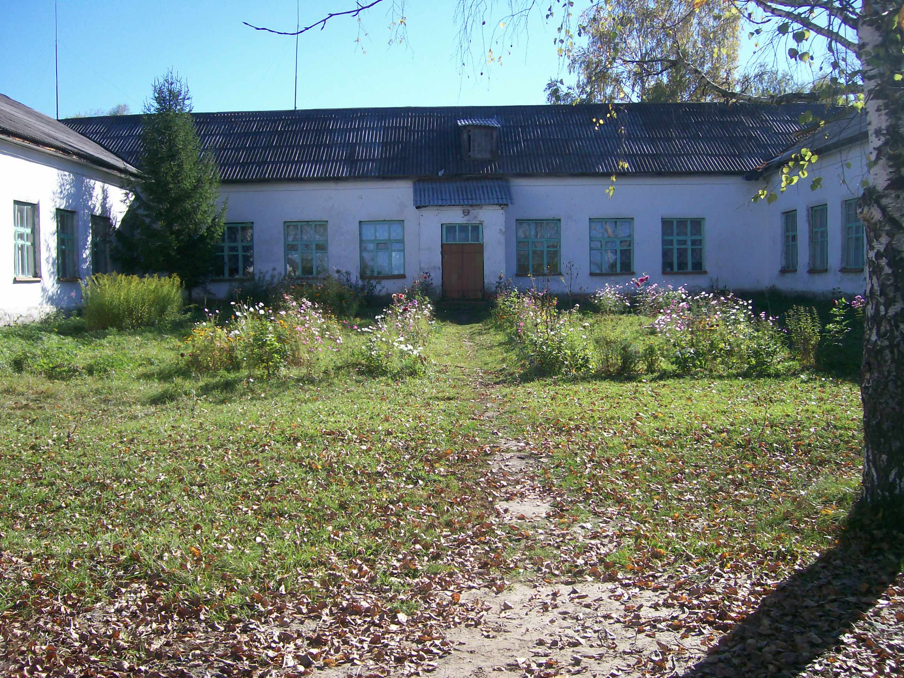
Обучение в школе ведется по традиционной системе. На конец учебного года - 107 ученик.
В текущем учебном году введено предпрофильное обучение для учащихся 9 класса и профильное для учащихся 10 и 11 классов (обществознание и право). Элективные курсы по выбору учащихся – профориентация, русский язык, алгебра.
Введено раннее обучение английскому языку, информатике, с 2006 года введено изучение чувашского языка в начальных классах.
Нагрузка учащихся не превышает норм, рекомендованных базисным учебным планом.
Ежегодно учащиеся занимаются дополнительным образованием. Это кружки и секции. В течение ряда лет работает музыкальный кружок, секции баскетбола, легкой атлетики. Все кружки бесплатные. Дополнительным образованием охвачено около 70 % учащихся. В 2008-2009 учебном году в музыкальной школе обучалось 41 человек.

Состав обучающихся.

Учащихся школы – жители села и поселка Атрать. Состав обучающихся однороден. В основном, дети из семей служащих, предпринимателей. 18 детей (17%) из неполных семей, 10 учащихся (9%) из многодетных семей. Большинство родителей наших учащихся имеют среднее или среднеспециальное образование. Высшее образование имеют лишь 4,7 % родителей.

Состав учащихся МОУ «Атратская СОШ»
 | 2008/2009
 | чел. | %
1-4 класс | 35 | 33
5-9 класс | 57 | 53
10,11 класс | 15 | 14

Структура управления школой,
органы самоуправления.

Главный орган управления школой – педагогический совет, которым руководит директор школы. Имеется методический совет.
При школе создан управляющий совет, куда входят представители родителей учащихся, ученики старших классов и представители школы. Председатель этого совета, И. М. Прозоркина, избрана из состава родителей.

Кадровое обеспечение образовательного процесса.

Педагогический состав школы не меняется уже почти 10 лет. В течение текущего учебного года не было изменеий в кадровом составе. Почти все учителя – выпускники нашей же школы. Коллектив слаженный.

Качественный и количественный состав учителей школы
 | 1 ступень | 2-3 ступень
количество учителей | 3 | 11
количество библиотекарей | 1
психологи |  | 1
Итого:
имеют высшее образование | 3 | 10
среднеспециальное образование |  | 1
имеют высшую категорию |  | 1
имеют 1 категорию | 2
имеют 2 категорию | 1 | 4
«Отличник народного просвещения» |  | 4
«Почетный работник общего образования» |  | 1
награждены Почетной грамотой РФ |  | 1
награждены Почетной грамотой Министерства образования и молодежной политики ЧР | 2 | 1

Возрастной состав педагогического коллектива по стажу работы
менее 5 лет | % | от 5 до 10 | % | свыше 10 | %
1 | 6 |  |  | 13 | 94

Образовательную деятельность в школе осуществляют 15 педагогов, средний возраст которых 46 лет. Из 15 членов педагогического коллектива 1 имеет высшую квалификационную категорию, 2 – 1 квалификационную категорию и 4 – вторую категорию.
Карпова Е. В. – «Заслуженный учитель Чувашской Республики», «Старший учитель»,
Рябова Н. В. – «Почетный работник общего образования»,
«Отличники народного образования»: Карпова Е. В., Прозоркина Е. Д., Кузьмина Т. И., Сиротина А. С.,
Маштанова Т. И. награждена грамотой Министерства образования РФ.
Михеева С. И., Долгова Г. Д., Г. В. Четкина награждены грамотами Министерства образования и молодежной политики Чувашской Республики
В течение 2008 – 2009г.г. учителя принимали участие в профессиональных районных конкурсах, в работе методических объединений учителей района:
- Г. Д. Долгова – призер (2 место) районного конкурса классных руководителей, член экспертной группы по аттестации учителей истории на 1 квалификационную категорию, председатель комиссии по проверке олимпиадных работ по экономике, праву, обществознанию, истории; член жюри научно-практической конференции; руководитель РМО учителей истории, участник республиканского конкурса на получение денежного поощрения лучшим учителям;
- С. И. Михеева – участник районного конкурса «Самый классный классный»;
- А. С. Сиротина – руководитель РМО психологов и социальных педагогов.
На сегодняшний день все педагоги прошли обучение по освоению ПК. Из 15 человек все являются активными пользователями: применяют ПК в учебной и административной работе. Увеличилось количество компьютеров с двух до пяти, имеется выход в Интернет.
В школе имеется своя библиотека с общим фондом 1024 книг, из них 885 учебников. В рамках реализации КПМО был получен методический комплект для начальных классов, программно-аппаратный комплекс для кабинета информатики, новая мебель для учащихся 1 класса в количестве 4 комплектов, стола преподавателя и аудиторной доски. Фонд учебной литературы пополняется, но в малых количествах. В основном, учебники приобретаются за счет средств родителей самостоятельно.
Многие годы в школе активно работают методические объединения учителей. Цель – обмен опытом, создание методической базы школы, изучение педагогами новых форм и методов преподаваемых предметов, знакомство с теоретическим материалом, проведение практических занятий. Было проведено 6 открытых уроков, 14 открытых мероприятий для учителей школы, района, родителей, 2 заседания РМО (учителей истории и начальных классов).
Кроме основной работы педколлектив принимает активное участие в творческих конкурсах, спортивных и общественных мероприятиях. Оказали помощь в подготовке к открытию нового районного физкультурно-спортивного комплекса «Мечта».

Результаты образовательной деятельности.
Большое внимание педагогами уделяется повышению качества знаний учащихся. За последние три года увеличилось число учащихся, успевающих только на «5».
В текущем учебном году успеваемость по всем классам составляет 100%.

Результаты районных олимпиад
предметы | 2008-2009
право | 1 место (2)
обществознание | 4 места (1, 2, два3)
Английский язык | 2 мест (2,3)
Интеллектуальная игра для младших школьников (чтение) | 1 место (3)
итого | 8
Также активно приняли участие в научно-практической конференции. 3 место – Долгов Павел: «История моего рода» на районном этапе, участие в республиканской гуманитарно-просветительской конференции «История моего рода – частица истории моей страны».

Воспитательная работа

Учащиеся школы принимают активное участие в творческих конкурсах, где добиваются неплохих результатов. Активно работает детская общественная организация, председатель которой Долгов Павел удостоен стипендии Президента Чувашской Республики .
В течение текущего учебного года были проведены следующие мероприятия:
1. Акция «Молодежь за здоровый образ жизни» (октябрь-ноябрь, март-апрель);
2. Районный конкурс «Сердце матери» - 1 место в номинации «Моя мама – одна такая» в старшей возрастной группе и 2 место в средней возрастной группе; 2 место в номинации «Все краски жизни для тебя».
3. Участие в республиканском конкурсе детских общественных организаций «Моя инициатива».
4. 2 место в районном конкурсе «Горящие сердца» в номинации «Лидер ученического самоуправления».
5. Акция «День дерева». Осенью посажено 945 деревьев и кустарников возле домов, по склонам оврагов. «Весенняя посадка – 2009» - 835 саженцев на территории села и Атратского лесничества.
6. Участие в конкурсе «Самый классный классный» (в рамках конкурса проведены: воспитательный час в 3 классе, пресс-конференция «Научи свое сердце добру» в 8 классе, «Мир профессий» в 10 классе).
7. В рамках Года добрых в районных конкурсах дневник отряда «Факел» занял 2 место, фотогазета «Сердца, отданные людям» - 3 место, Мадюкина Татьяна, 11 класс, - 3 место в номинации «Доброволец года» в рамках конкурсного марафона добровольческих инициатив «Спешите делать добро».
8. В апреле учащиеся приняли активное участие в «Весенней неделе добра» - уборка территории, благоустройство, помощь при подготовке к открытию спортивного комплекса, игры с детьми дошкольного возраста, помощь престарелым жителям села, ветерану Великой Отечественной войны. Лучшие добровольцы школы – Ноздрина Ольга – 5 класс, Николаев Алексей – 8 класс.
9. Экологические конкурсы: «Марш парков» - 2 место за стихотворение о природе», 1 место на районном этапе конкурса «Зеленая планета – 2009»
10. Акция «Салют, Победа!». Сделано 18 солдатских платков, написано 2 сочинения об участниках Великой Отечественной войны, выпущена стенгазета «И не вычеркнуть из памяти!», 9 мая проведен митинг, посвященный Дню Победы.
11. Участие в республиканской школе актива – ноябрь, 19 мая – поездка на республиканский фестиваль детских общественных организаций.
12. Ежемесячно проводится День профилактики правонарушений.
Кроме этого, проводились традиционные школьные мероприятия, посвященные знаменательным датам, отчетные концерты учащихся музыкальной школы, праздник
Также не остается без внимания и спорт, который помогает учащимся расти здоровыми и сильными.
Планируется открытие пришкольного лагеря «Лесовичок» сроком на 18 дней с 4 по 21 июня.

Результаты районных спортивных состязаний.
Наименование соревнований | 2008/2009
баскетбол (девушки)  баскетбол (юноши) | 2
Лыжные гонки (личный зачет) | 2  3
закрытие зимнего спортивного сезона (эстафета) | 3
лыжные гонки на призы газеты «Алатырские вести» | 3
первенство по футболу | 2ю  2м
Легкоатлетический кросс | 2

Хозяйственная деятельность

Финансирование школы осуществляется централизованной бухгалтерией в рамках нормативного финансирования. Привлекаются внебюджетные (спонсорские) средства, как для ремонта школы, так и для приобретения оргтехники. В течение лета предполагается на средства спонсоров провести косметический ремонт классных кабинетов, столовой, коридоров, приобрести занавески в столовую. За счет средств администрации Алатырского района приобретена электрическая плита для приготовления пищи.
Большое внимание уделяется бесперебойной и безопасной работе котельной и систем водоснабжения, отопления, проводится их текущий ремонт.

